Telekomunikacja - laboratorium |  |  |  |  |  | Studia zaoczne - inzynierskie
Nazwa zadania |  | Przetwarzanie analogowo-cyfrowe A/C
Dzień | Poniedziałek |  |  | Godzina | 12:00 |  | Rok akademicki | 2019/2020
Imię i Nazwisko |  |  | Konrad Chojnacki 224274
Imię i Nazwisko |  |  | Krzysztof Szcześniak 224434
Imię i Nazwisko |  |  | -------------------------------------
Opis programu, rozwiązania problemu.
Program implementuje przetwornik analogowo-cyfrowy A/C umożliwiający zamianę sygnału analogowego pochodzącego np. z mikrofonu do postaci cyfrowej możliwej do zapisana do pliku dźwiękowego.
Przetwarzanie A/C złożone jest z 3 etapów:
- Próbkowanie
- Kwantyzacja
- Kodowanie
Proces ten w odwrotnej kolejności wykonuje przetwornik C/A, który w naszej implementacji wykorzystywany jest do odtwarzania nagrania z pliku dźwiękowego.
- Próbkowanie – proces ten polega na pobieraniu próbek wartości sygnału w pewnych odstępach czasu, w taki sposób, aby ciąg próbek umożliwiał jak najwierniejsze odtworzenie całego przebiegu funkcji. Określana do działania naszego programu częstotliwość próbkowania jest więc odwrotnością różnicy czasu między pobieraniem kolejnych próbek sygnału. W kroku określania częstotliwości próbkowania warto pamiętać, że w celu osiągnięcia wiarygodnego odwzorowania sygnału częstotliwość próbkowania powinna być większa niż podwojona składowa częstotliwości sygnału, o czym mówi twierdzenie Nyquista-Shannona.
- Kwantyzacja – proces ten polega na przyporządkowaniu każdej próbce skończonej liczby poziomów amplitudy, odpowiadającym dyskretnym wartością od zera do pełnego zakresu, ograniczonego rozdzielczością przetwornika. W naszym przypadku przeprowadzaliśmy testy na przetwornikach o rozdzielczości 8 i 16 bitów. W wyniku kwantyzacji sygnału dyskretnego (po próbkowaniu) przedział zmian jego wartości zostaje podzielony na M = 2^ b przedziałów kwantyzacji, gdzie b – rozdzielczość przetwornika.
- Kodowanie – proces polegający na zakodowaniu słowami bitowymi o długości b (rozdzielczość przetwornika) przedziałów powstałych w procesie kwantyzacji. Zatem każdemu poziomowi kwantowania przyporządkowujemy odpowiednie słowo bitowe zapisane na b-bitach.
Przy cyfrowym zapisie dźwięku w przetworniku analogowo-cyfrowym możemy zauważyć powstawanie szumu kwantyzacji. Określa się tak błąd powstały w momencie „zaokrąglania” wartości w procesie kwantyzacji. Szum taki można zmniejszyć poprzez zwiększenie liczby bitów opisujących każdą próbkę. Zwiększenie liczby bitów o jeden powoduje dwukrotne zwiększenie liczby poziomów kwantyzacji co redukuje szum o: 20*log(2) ≈ 6,02 dB. W związku z tym, przy poprawnej konwersji błąd jest rozłożony pomiędzy ±½ wartości najmniej znaczącego bitu. Dzięki temu możliwe jest obliczenie stosunku sygnału do szumu (SNR) z następującego wzoru:
SQNR = 20*log(2^{Q}) ≈ 6,02 * Q [dB]
gdzie Q – ilość bitów w rozdzielczości (próbkowania)
Klasa główna odpowiada za komunikację programu z użytkownikiem, a zatem wyboru przez użytkownika trybu pracy programu.
Pozostałe klasy naszego rozwiązania zostały omówione w kolejnej sekcji sprawozdania.

Wyniki eksperymentów dla różnych ilości poziomów kwantyzacji i częstotliwości próbkowania:
Częstotliwość próbkowania 1000Hz, 8bit stereo
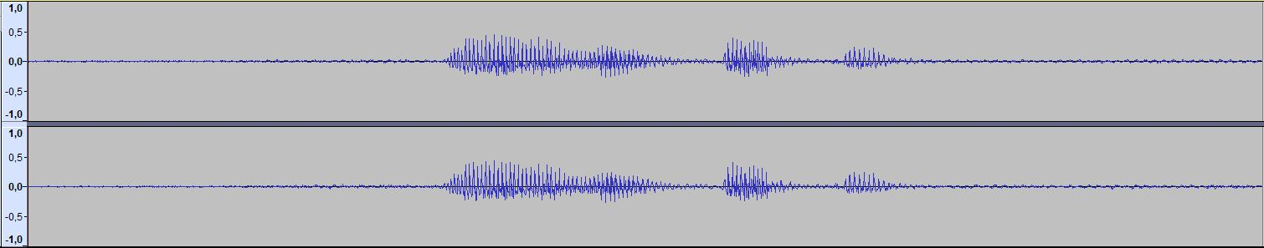
Częstotliwość próbkowania 1000Hz, 16bit stereo
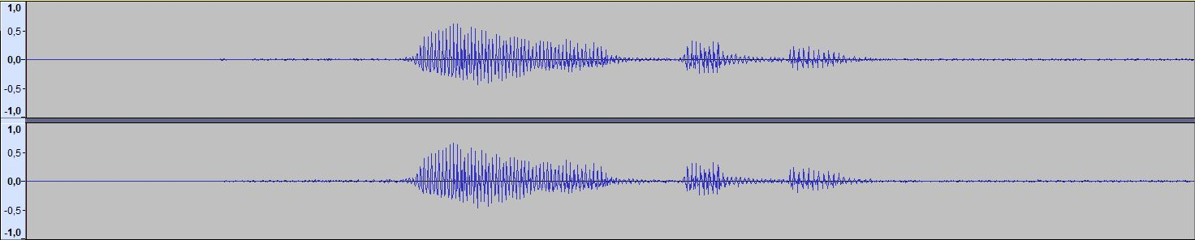
Częstotliwość próbkowania 8000Hz, 8bit stereo
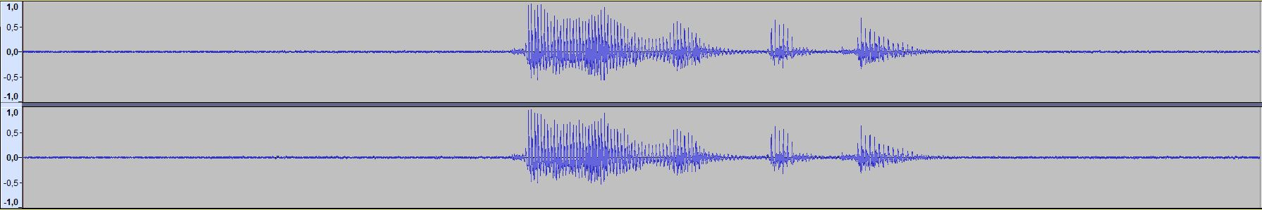
Częstotliwość próbkowania 8000Hz, 16bit stereo
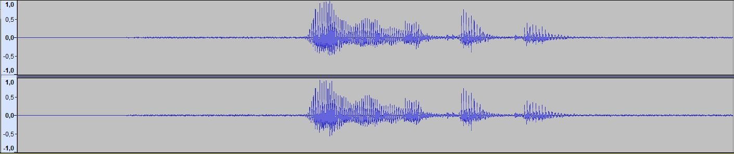
Częstotliwość próbkowania 44100Hz, 8bit stereo
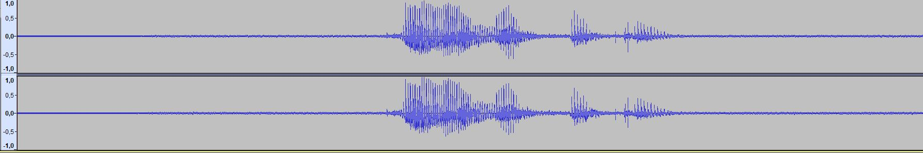
Częstotliwość próbkowania 44100Hz, 16bit stereo
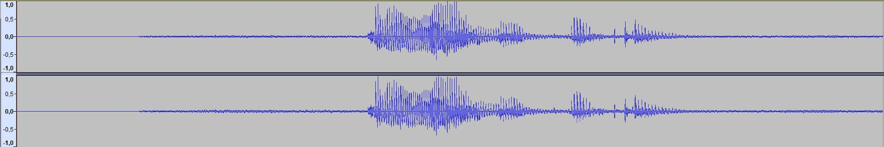
Analiza częstotliwości dla nagrania z częstotliwością próbkowania 8000 Hz
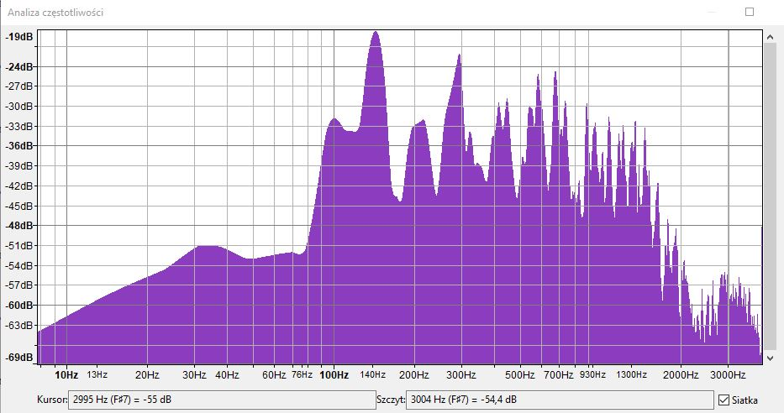
Analiza częstotliwości dla nagrania z częstotliwością próbkowania 44100 Hz
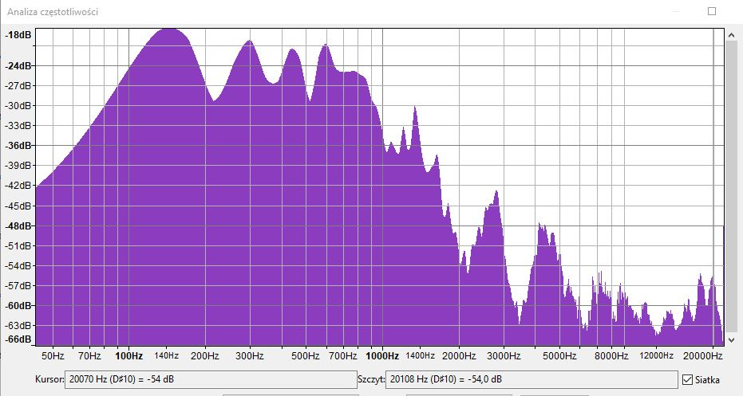

Najważniejsze elementy kodu programu z opisem.
Metody odpowiedzialne kolejno za przechwytywanie dźwięku dochodzącego do mikrofonu urządzenia i zapisywania go w postaci pliku dźwiękowego z rozszerzeniem WAV.
Na początku deklarujemy częstotliwość próbkowania (co jaki czas dokonywane będzie pobieranie kolejnej próbki dźwięku przez przetwornik), rozdzielczość przetwornika (na ilu bitach przetwornik jest w stanie zapisać zkwantyzowaną próbkę), liczbę kanałów, określamy czy pobierane dane mają być podpisane, a następnie ustalamy kolejność ułożenia bitów Big-endian lub Little-endian.
Deklarujemy obiekt przechowujący informacje o linii, którą będziemy odbierać dane, na jego podstawie konfigurujemy odpowiednio wspomnianą linię i uruchamiamy nowy wątek w którym rozpoczynamy samo przechwytywanie informacji z wejścia (mikrofonu) i zapisywanie po przetworzeniu do pliku dźwiękowego.

public void captureAudio() {
try {
audioFormat = new AudioFormat(sampleRate, sampleSizeInBits, channels, signed, bigEndian);
DataLine.Info dataLineInfo = new DataLine.Info(TargetDataLine.class, audioFormat);
if(!AudioSystem.isLineSupported(dataLineInfo)) {
System.out.println("Line not supported");
System.exit(0);
}
targetDataLine = (TargetDataLine) AudioSystem.getLine(dataLineInfo);
thread.start();
} catch (Exception e) {
e.printStackTrace();
}

}

Thread thread = new Thread(new Runnable() {
@Override
public void run() {
AudioFileFormat.Type fileType = AudioFileFormat.Type.WAVE;
File audioFile = new File("recording.wav");
try {
targetDataLine.open(audioFormat);
targetDataLine.start();
AudioSystem.write(new AudioInputStream(targetDataLine), fileType, audioFile);
} catch (LineUnavailableException | IOException e) {
e.printStackTrace();
}
}
});

Metoda odpowiedzialna za odtwarzanie nagrania z pliku.
Skorzystaliśmy w tym przypadku z komponentu Clip, który wczytuje do bufora w całości pobrane (w tym przypadku) z pliku dźwiękowego dane i korzystając z metody start() umożliwia odtworzenie dźwięku np. przez głośniki komputera.

public void playRecord() {
try {
clip = AudioSystem.getClip();
File record = new File("recording.wav");
clip.open(AudioSystem.getAudioInputStream(record));
clip.start();
Thread.sleep(clip.getMicrosecondLength()/1000);
} catch (LineUnavailableException | UnsupportedAudioFileException | IOException | InterruptedException e) {
e.printStackTrace();
}
}

Podsumowanie wnioski.
- Zważywszy uwagę na fakt, że program nasz umożliwia poprawne nagranie przy użyciu mikrofonu, a następnie odtworzenie nagranego dźwięku np. przez głośnik, uważamy iż udało nam się poprawnie zaimplementować przetwornik analogowo-cyfrowy, gdyż niezbędne w tym celu było np. przetwarzanie sygnału analogowego pobieranego przez mikrofon, na postać cyfrową w celu jego zapisu.
- Wraz ze wzrostem wartości częstotliwości próbkowania jakość nagrania wzrasta.
- Przy wysokich wartościach częstotliwości próbkowania z urządzenia przekazującego analogowy sygnał pobierane jest więcej szczegółów z otoczenia
- Lepsze wyniki uzyskuje się dla wyższych rozdzielczości przetwornika
- Wraz ze wzrostem rozdzielczości wzrasta stosunek sygnału do szumu

